Станок для растяжки круговой заготовки в «лодочку» 04.03.19
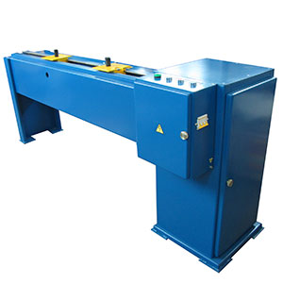
Станок предназначен для растяжки в «лодочку» круговых заготовок катушек крупных электрических машин из прямоугольного провода.
Артикул: 04.03.19
ТЕХНИЧЕСКАЯ ХАРАКТЕРИСТИКА:
1. Привод
1.1. Мотор-редуктор, тип | PC50/7,5
1.2. Электродвигатель ,мощность, кВт | 0,75
1.3. Частота вращения, об/мин | 1400
2. Максимальный диаметр заготовки, мм | 1050
3. Ход ползуна, мм | 700
4. Габаритные размеры (ДхШхВ) / масса, мм / кг | 2260 х 430 х 803 / 320
Возможны изменения основных параметров по Вашему техническому заданию
* Производитель имеет право без предварительного уведомления вносить изменения в изделие, которые не ухудшают его технические характеристики, а являются результатом работ по усовершенствованию его конструкции или технологии производства

